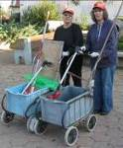
דף 28
מהאשפח של עדה ונורית

מה שעשינו למען עצמנו בלבד, מת איתנו.
מה שעשינו למען אחרים ולמען העולם - חי לנצח.
נשפך מן הפח – 25%בלבד מכלל המים על פני כדור הארץ ראויים לשימוש על ידי האדם.

עולה על גדותיו- השבוע יצאנו לטיולים לזכרו של טל צמח – הטיולים היו נהדרים, תודה למארגנים.
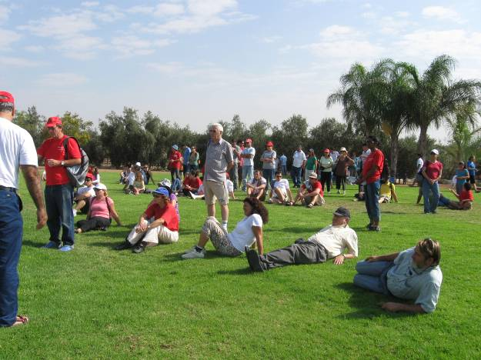
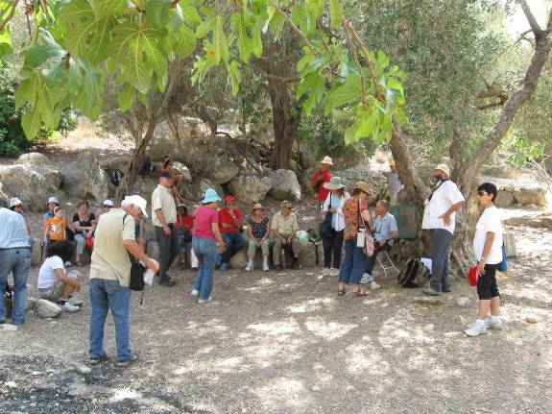

מאלבומם של חולדאים –
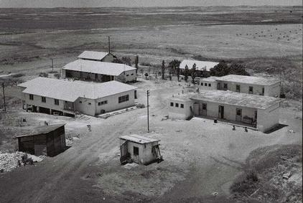
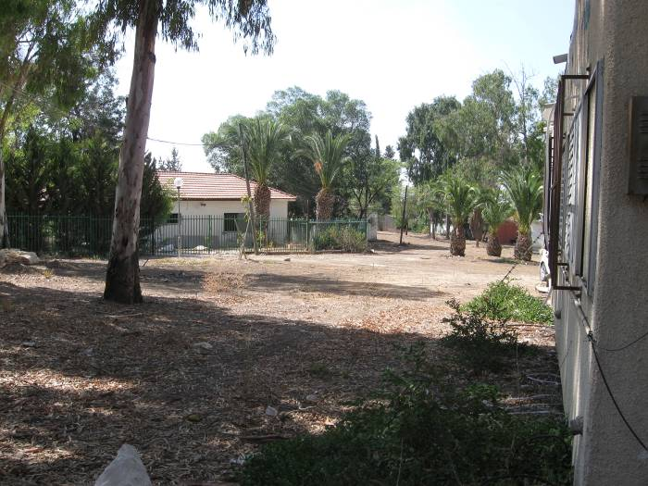
1
2
1
2
3
4
בית אחרון

בית -1 בית הפלמ"ח. בית -2 בית הספר. בית – 3 הביתן ליד המגרש – כל שאר הבתים אינם קיימים היום
בית – 4 עמדת השמירה קיימת אך בצילום החדש לא נראית. הבתים שנהרסו היו בתי הנעורים
של פעם. בבית האחרון הטבול בירק גרו בתחילה חברים ואחר כך מתנדבים וזמניים עד שהרסו אותו.
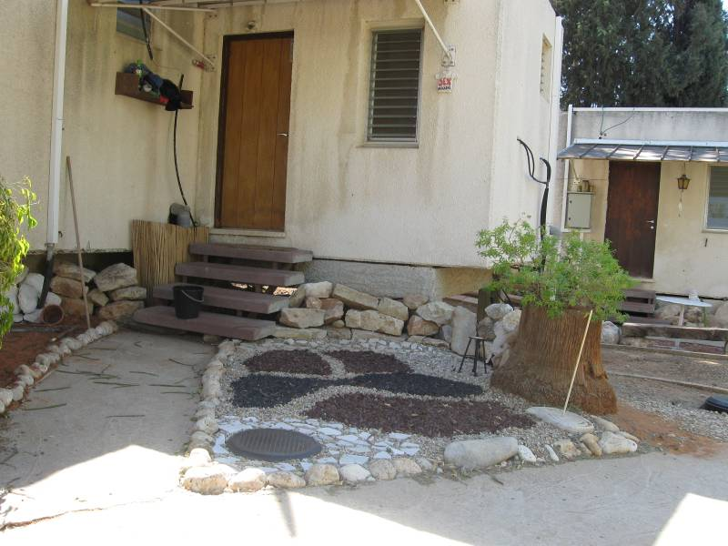
נקודת חן – צילום המערכת
הגינה של עידו זהבי
סביבַטיפּ–
התקינו ראשי מקלחת בעלי זרם חלש
כך תצמצמו את כמות המים הזורמים בפרק זמן נתון.

קריקטורע –בקרוב סוגרים את הבאסטה,
מתכרבלים בפוך מתחת לחורף הבא עלינו לטובה
(יעני, שימו מזגן ותגיפו את התריסים, חמסין בחוץ).

כל ההתחלות נפלאות
עדה ונורית.פ

